<Web bán hàng ‘Car Online’>

Nhóm thực hiện : <2 QuanQuang>

# Tổng quan

* *Website của nhóm là một trang web bán xê oto online, giúp khách hang dễ dàng chọn lựa, tìm tòi cũng như tiếp cận được gần hơn với mặt hang xe oto, thuận lợi trong việc mua bán*

# Chức năng của web

**Website gồm các chức năng chính sau:**

* **Đối với nhóm người dùng Khách viếng thăm (Guest):** 
  + Đăng ký tài khoản của hệ thống (thông tin đăng ký ít nhất là 6 thông tin).
  + Lấy mã xác nhận bằng email nếu muốn đăng kí hệ thống.
  + Xem thông tin các sản phẩm, loại sản phẩm trên trang web, … (VD: xe Ferrai, xe Bugati, …).
  + Xem thông tin chi tiết từng sản phẩm với những loại khác nhau
  + Tìm kiếm cơ bản: Tìm kiếm loại xe, hang xe, tên xe,…
  + Xem bình luận về chi tiết xe.
  + Quản lý giỏ hang, thêm, xóa, sữa nếu muốn.
  + Phân trang sản phẩm
* **Đối với nhóm người dùng khách hàng (Customer):**
  + Đăng nhập hệ thống Site khách hàng
  + Cập nhật thông tin cá nhân của tài khoản
  + Lấy lại mật khẩu nếu quên mật khẩu bằng email
  + Làm mới mật khẩu
  + Từ chối tham gia hệ thống
  + Thêm bình luận vào sản phẩm nào đó nếu muốn.
  + Đặt hàng từ trang web và xác nhận thanh toán
  + Xem thông tin lịch sử quá trình mua hàng qua các hóa đơn và tình trạng hóa đơn mới.
* **Đối với nhóm người dùng quản trị (Admin):**
  + Đăng nhập hệ thống website quản lý
  + Cập nhật thông tin cá nhân của tài khoản
  + Thay đổi mật khẩu nếu cần
  + Quản lý các tài khỏan của người dùng (Thêm, Xóa, Cập nhật). Lưu ý không xóa tài khoản Admin hiện đang sử dụng.
  + Khóa hoặc mở các tài khoản khác
  + Quản lý hệ thống gian hàng (Thêm, Xóa, Cập nhật)
  + Quản lý sản phẩm trên gian hàng. (Thêm, Xóa, Cập nhật)
  + Thêm nhiều hình cho một sản phẩm
  + Quản lý đơn đặt hàng (đã giao, chưa giao, đang giao)
  + Thống kê doanh số bán hàng theo các tháng trong 1 năm, theo các năm.
  + Thống kê số lượng bán top 10 của sản phẩm, của gian hàng, ….

# Sơ đồ trang web

## Đối với người dùng thông thường

## Đối với thành viên

## Đối với quản trị viên

# Cơ sở dữ liệu

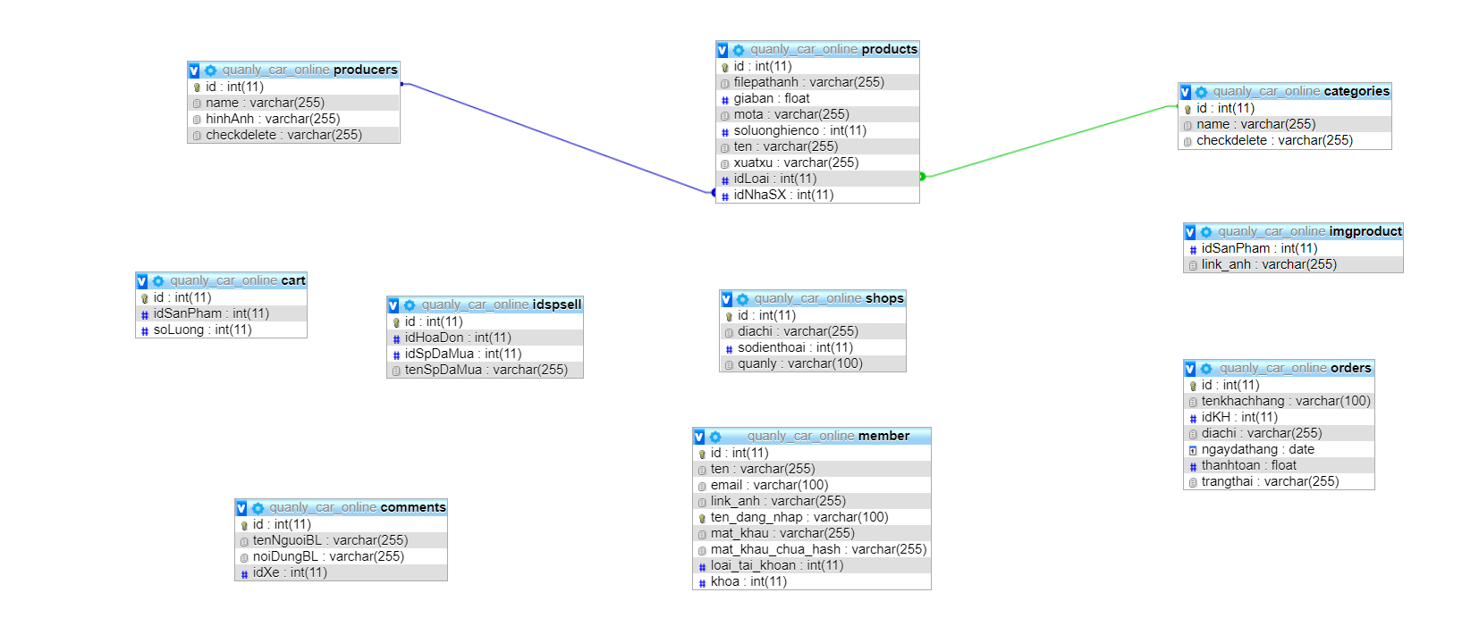

# Phân tích

## Phần người dùng

* Trang chủ

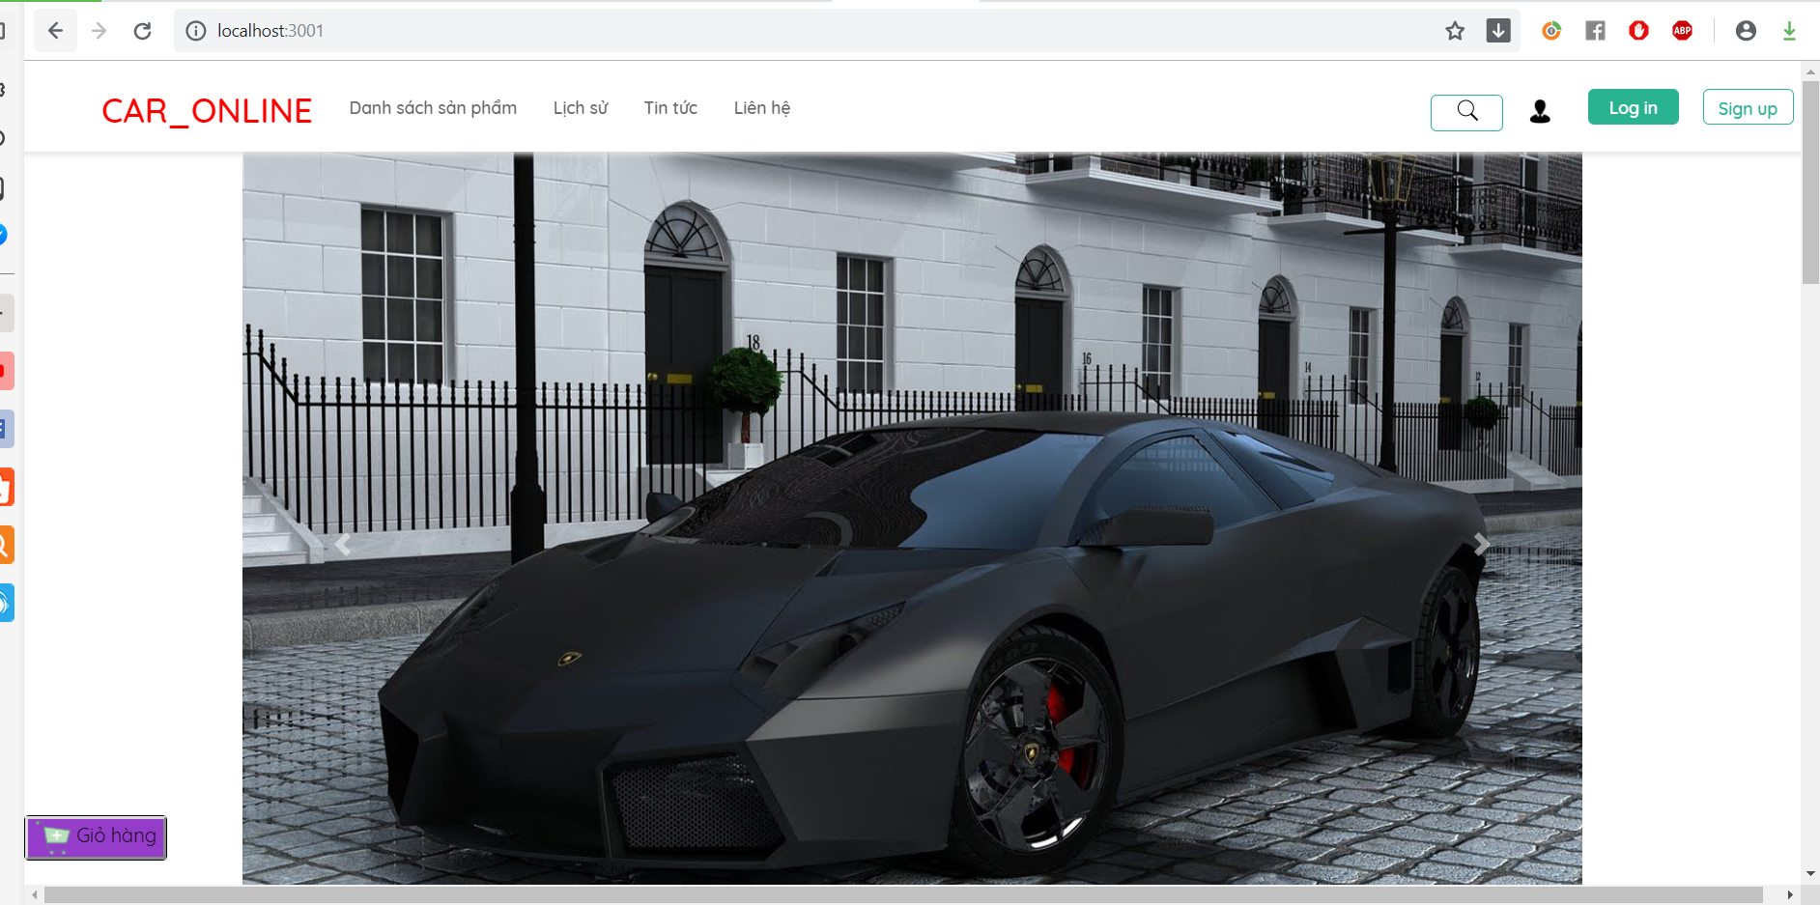

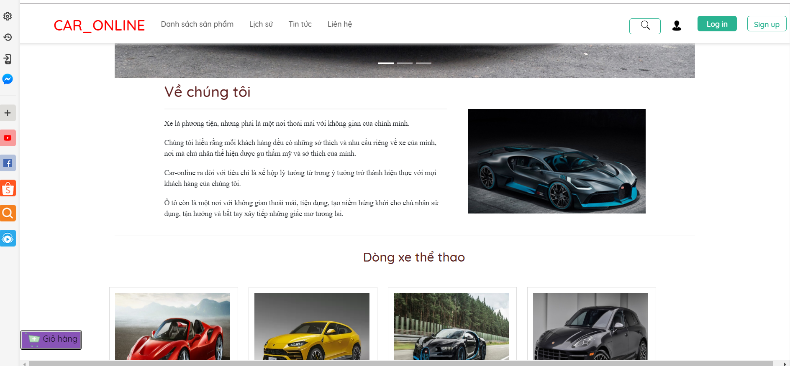

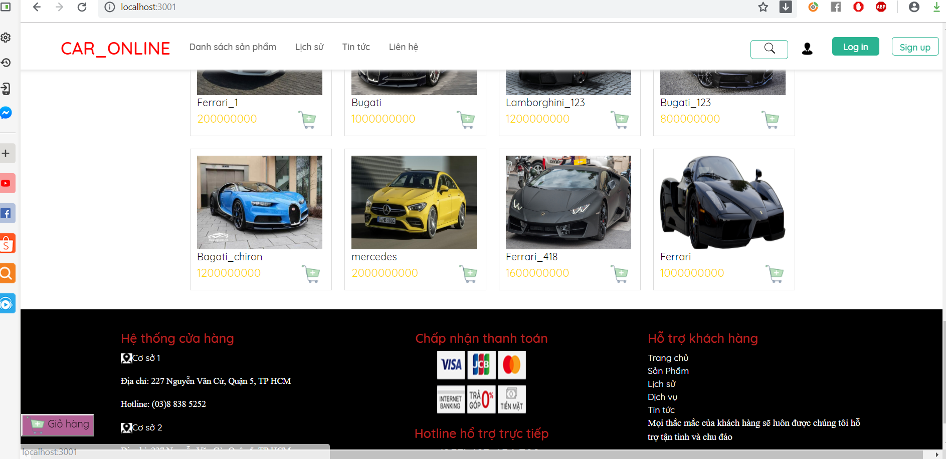

* Danh sách sản phẩm

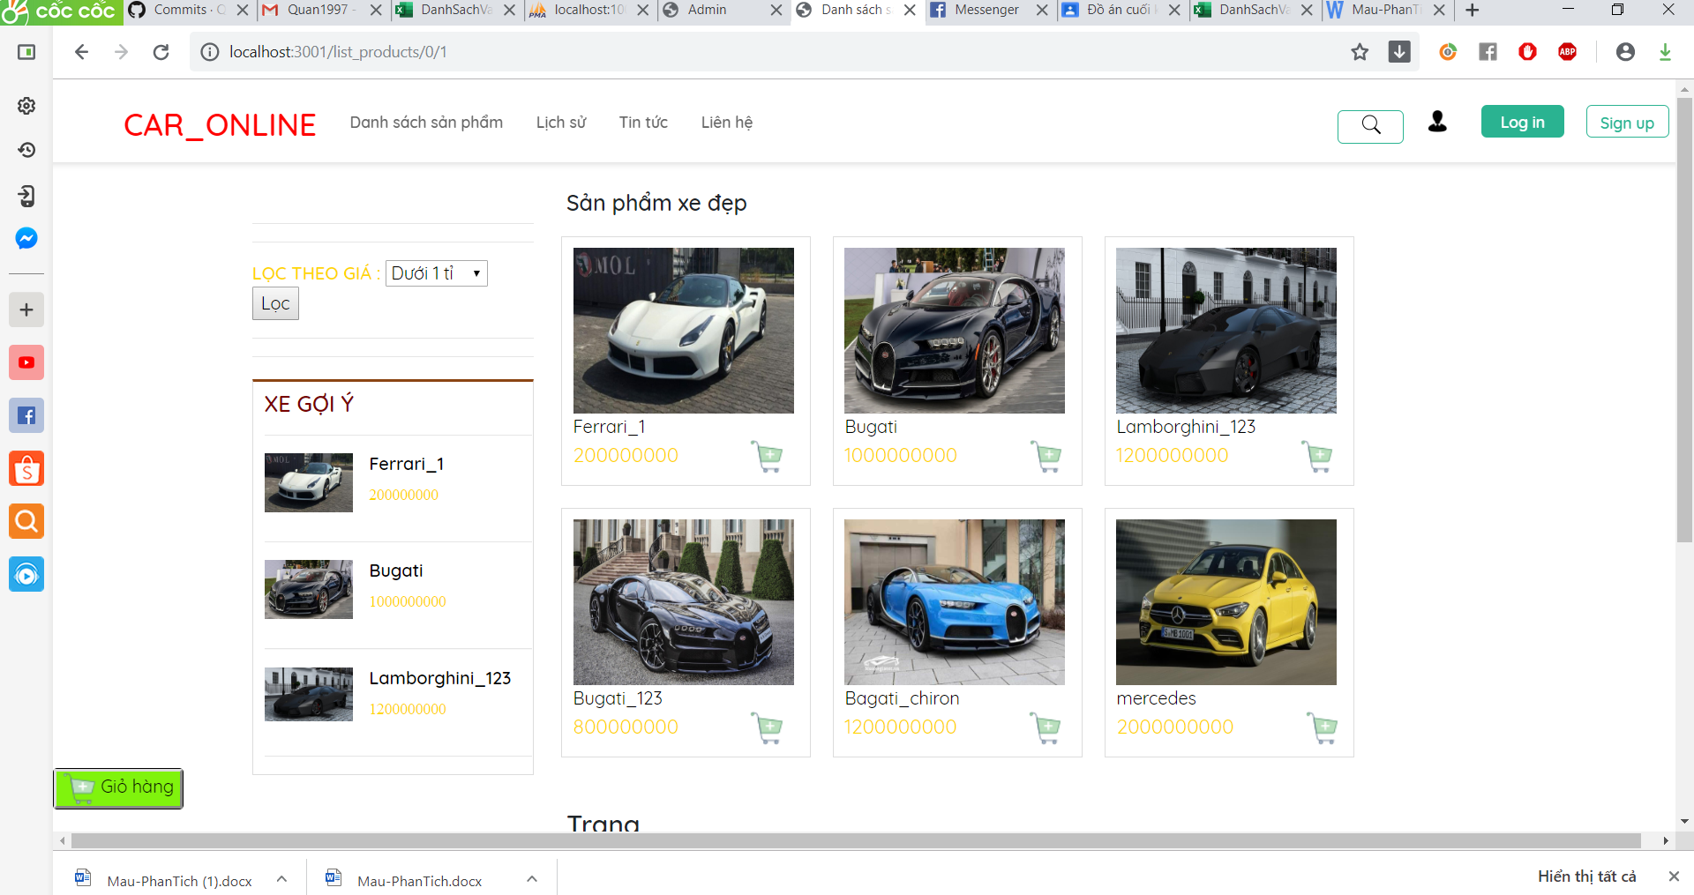

* Chi tiết sản phẩm

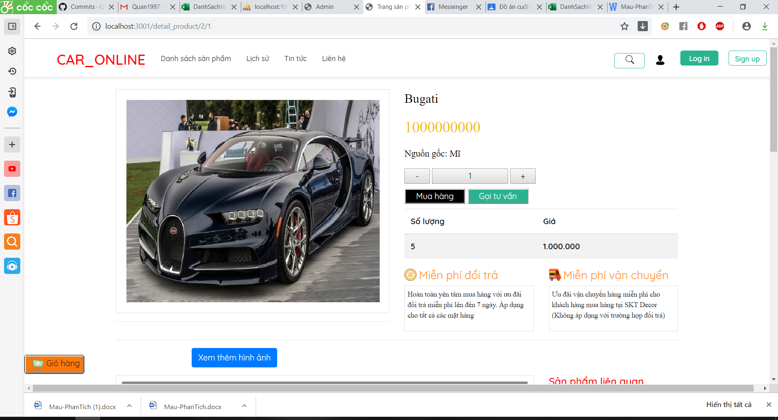

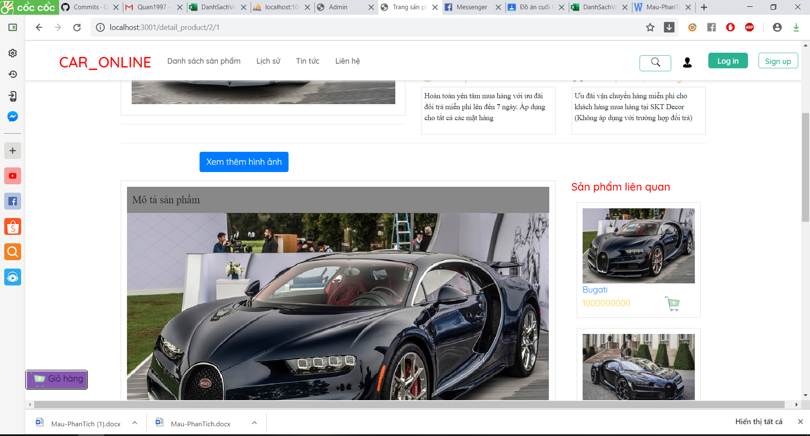

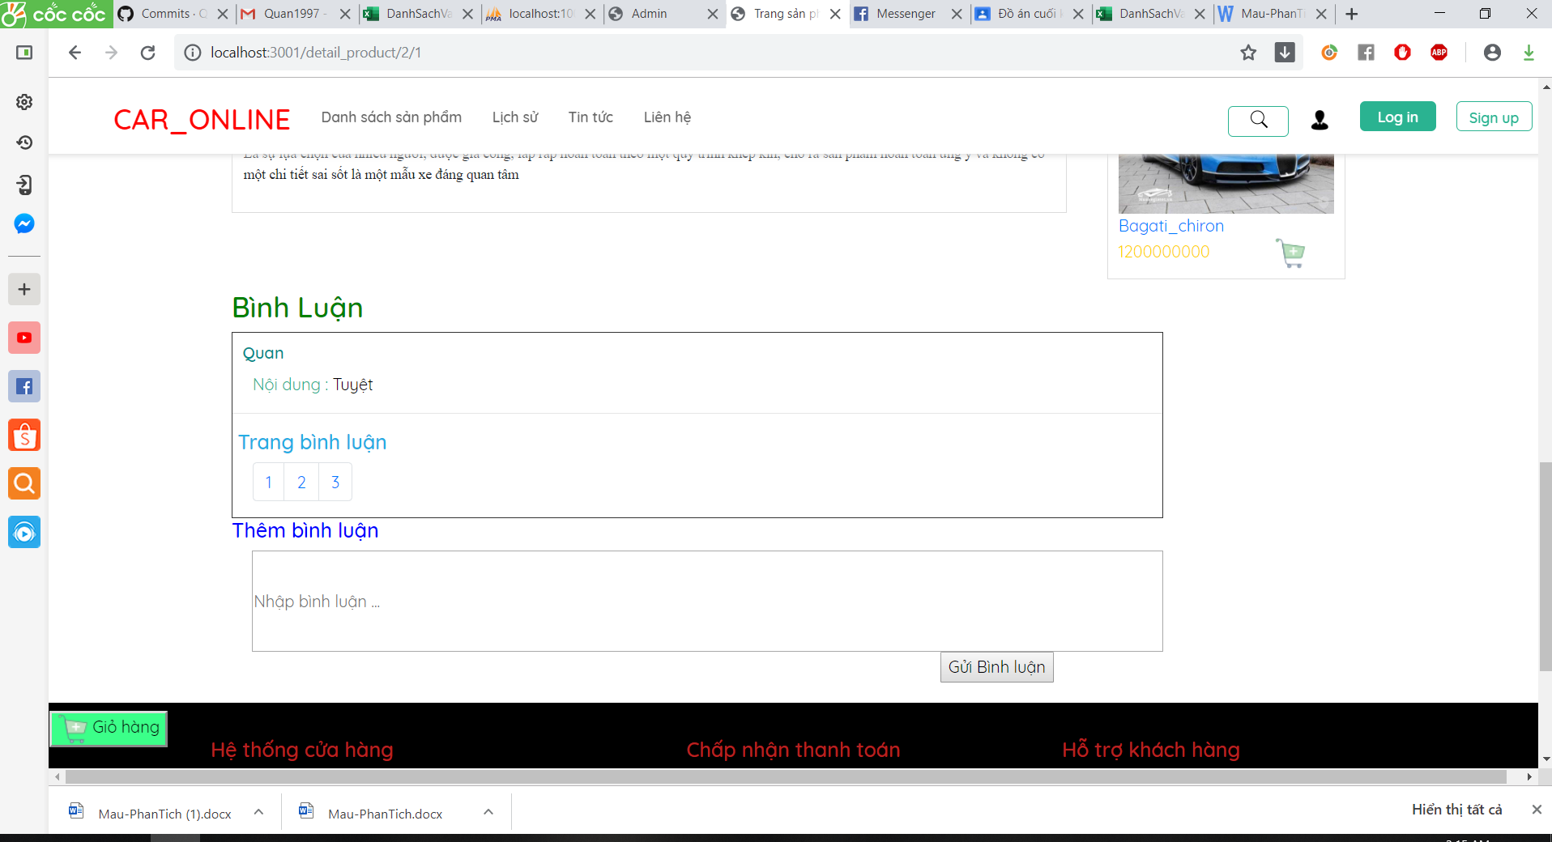

* Giỏ hang

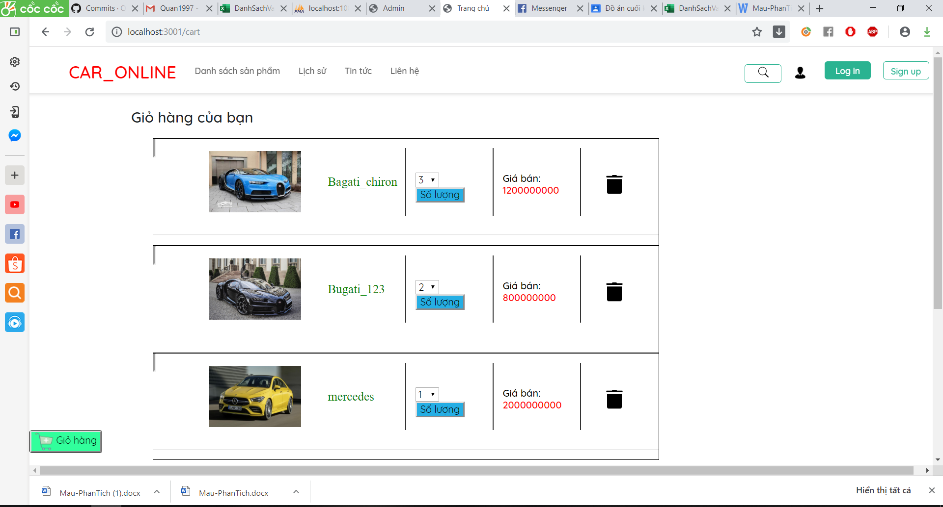

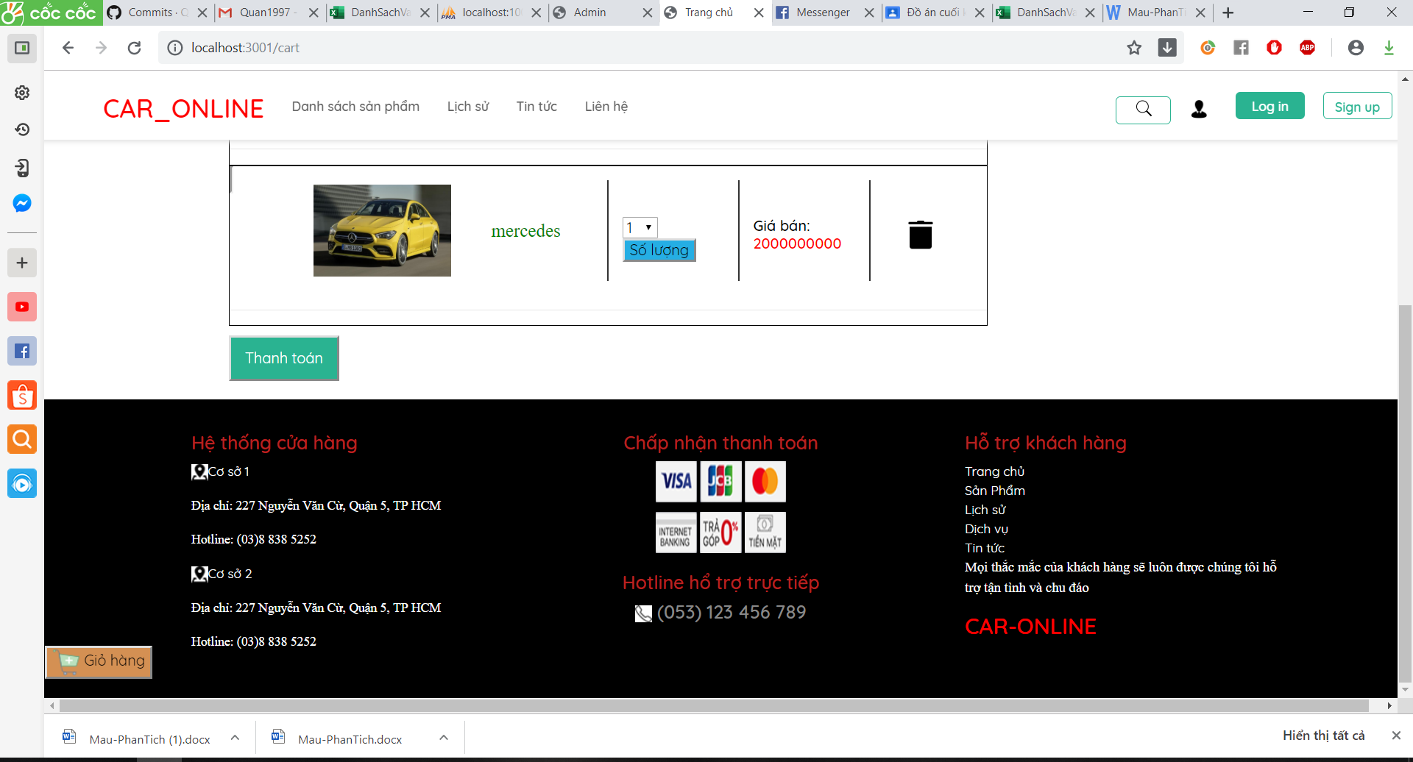

* Trang đăng kí

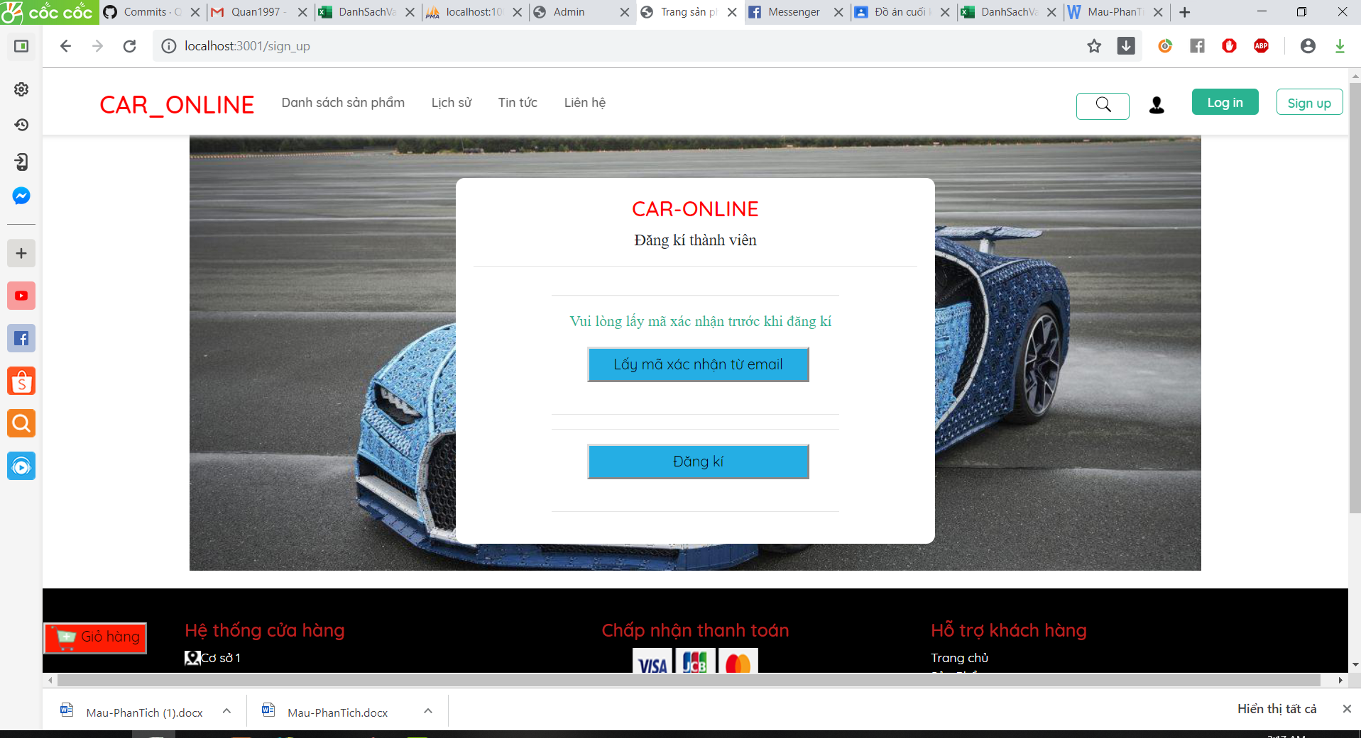

* Lấy mã xác nhận trước khi đăng kí

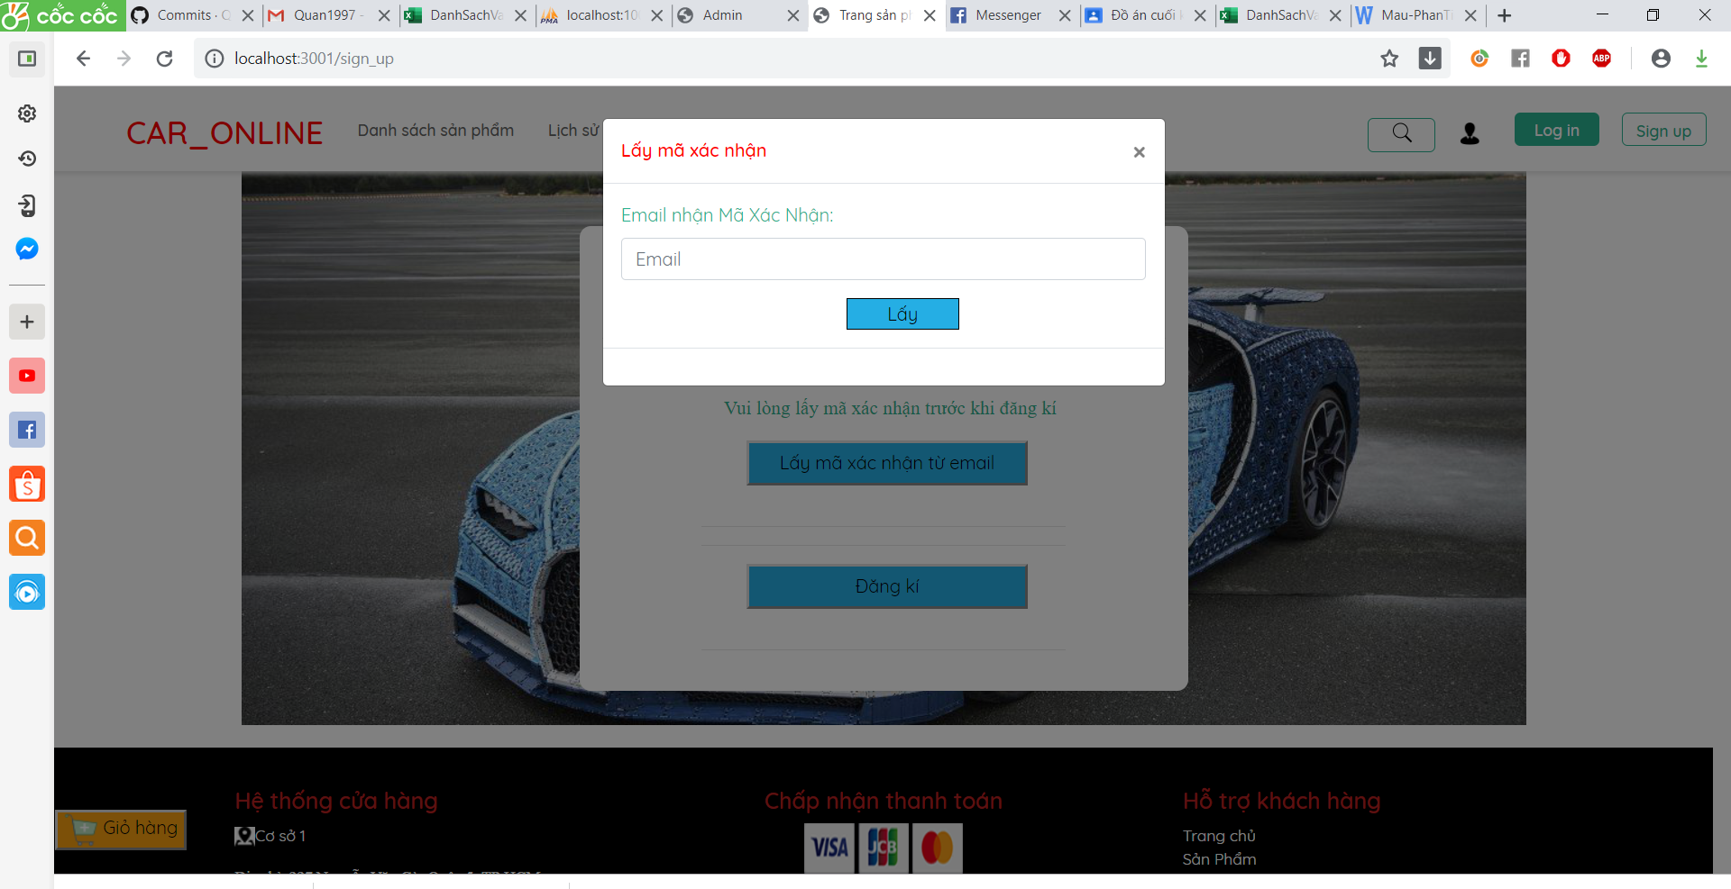

* Đăng kí

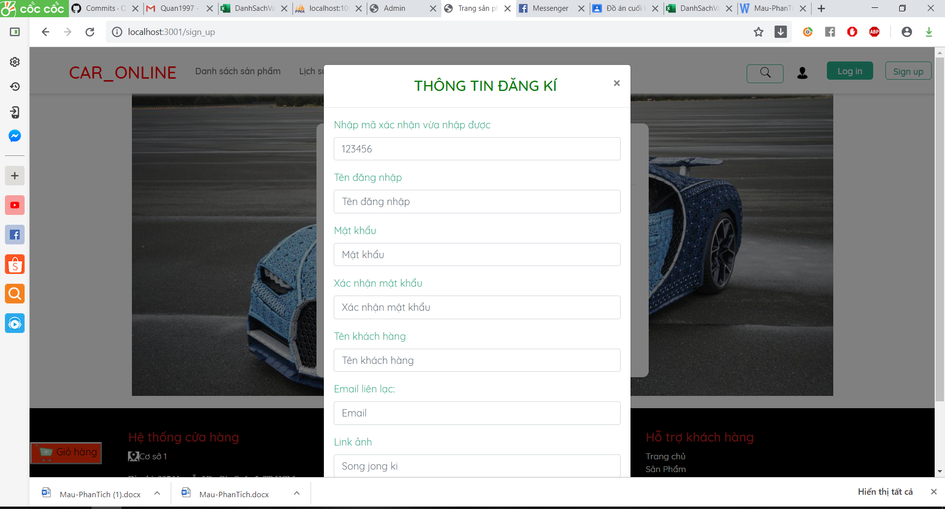

* Đăng nhập

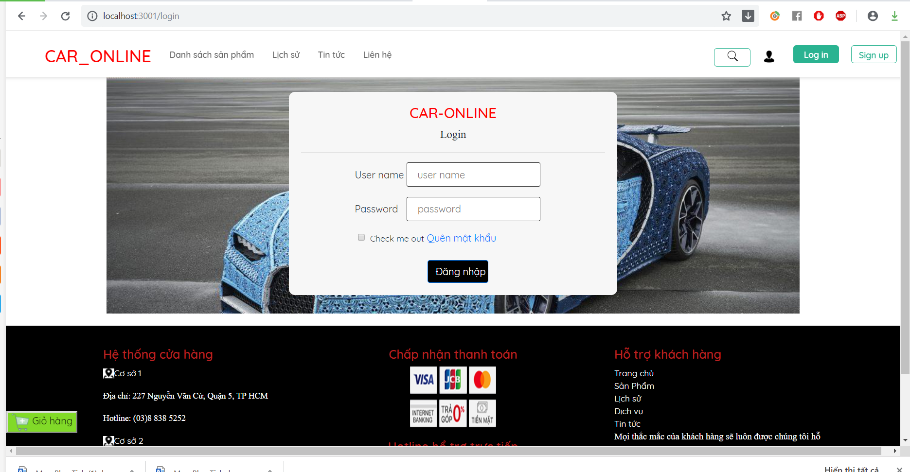

* Trang cá nhân

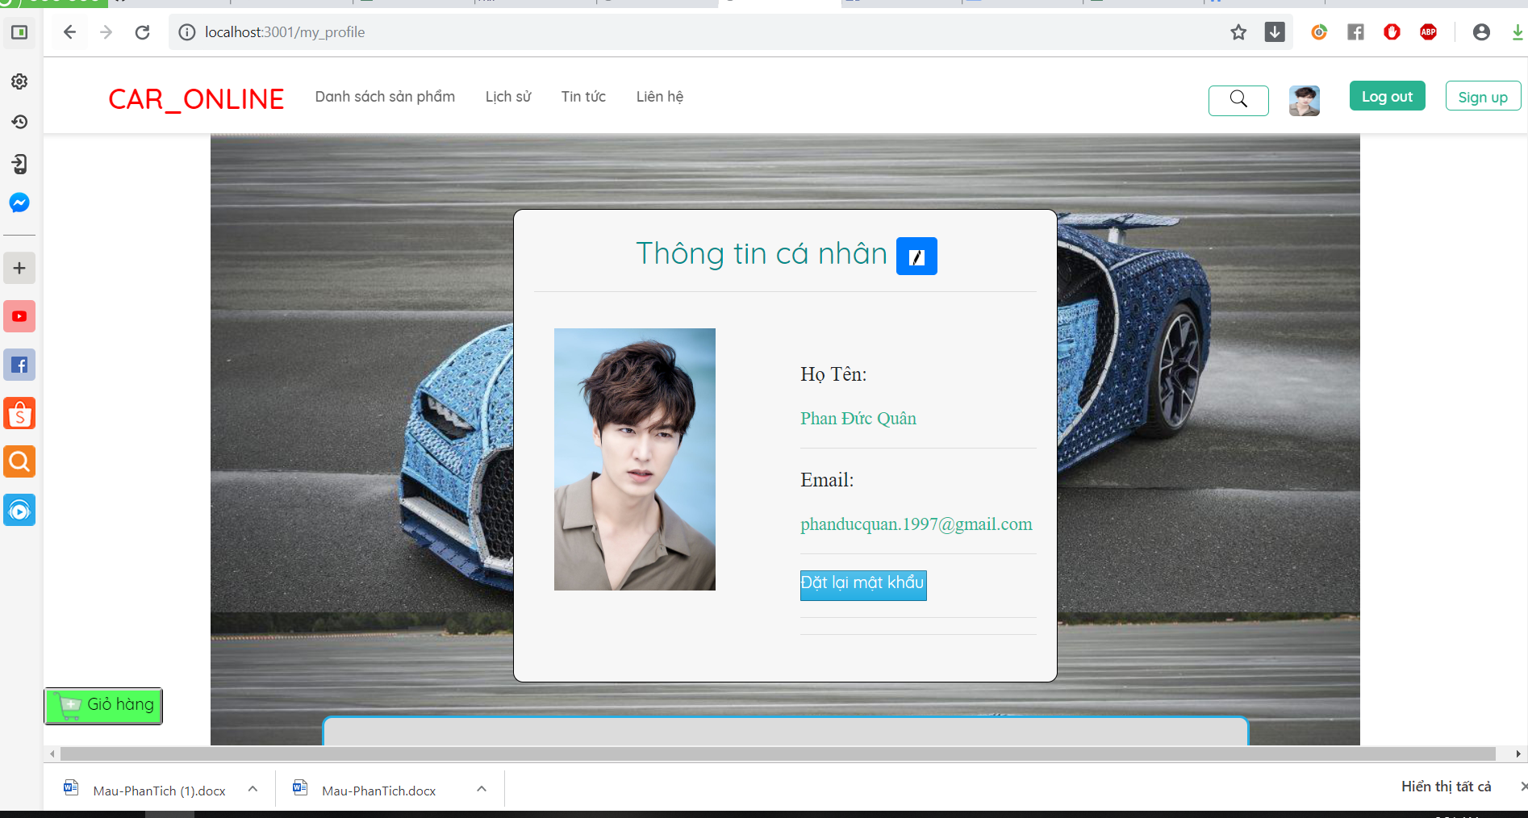

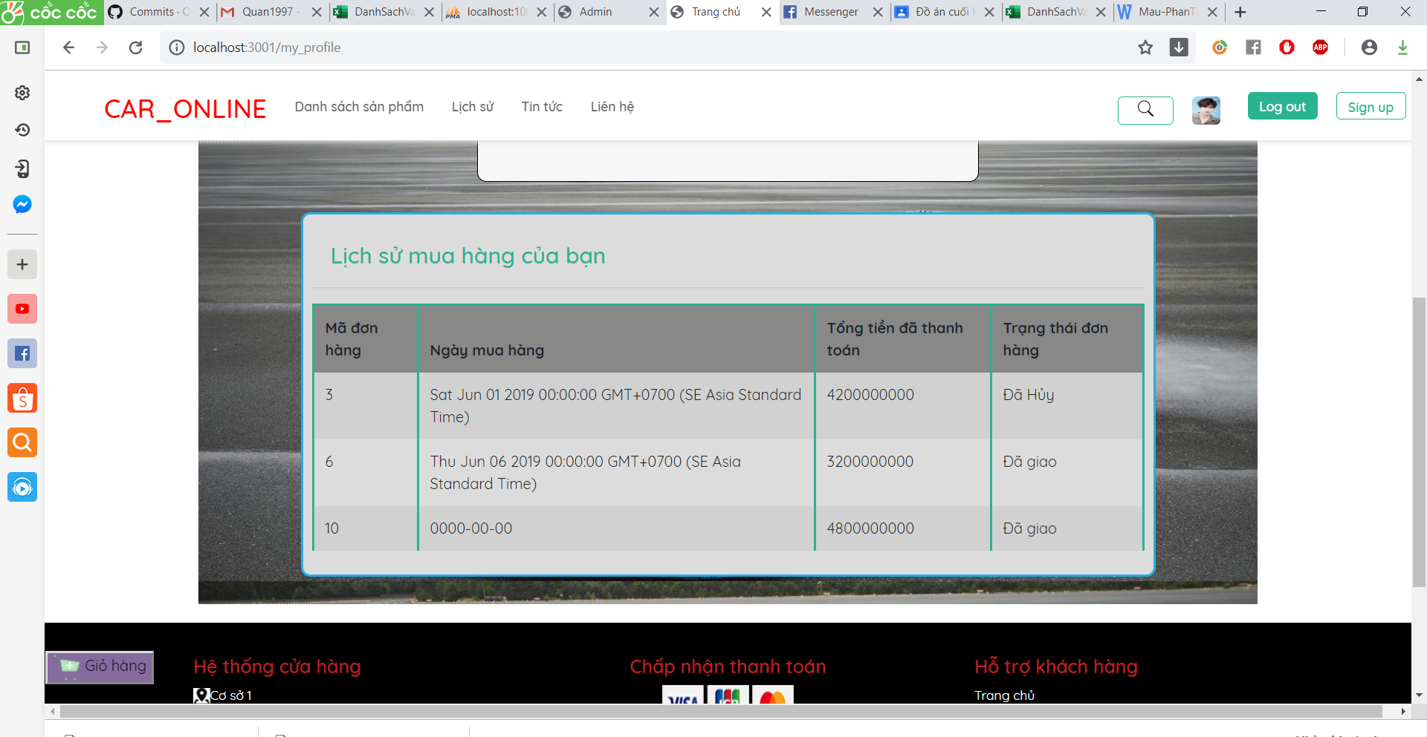

* Chỉnh sửa thông tin cá nhân

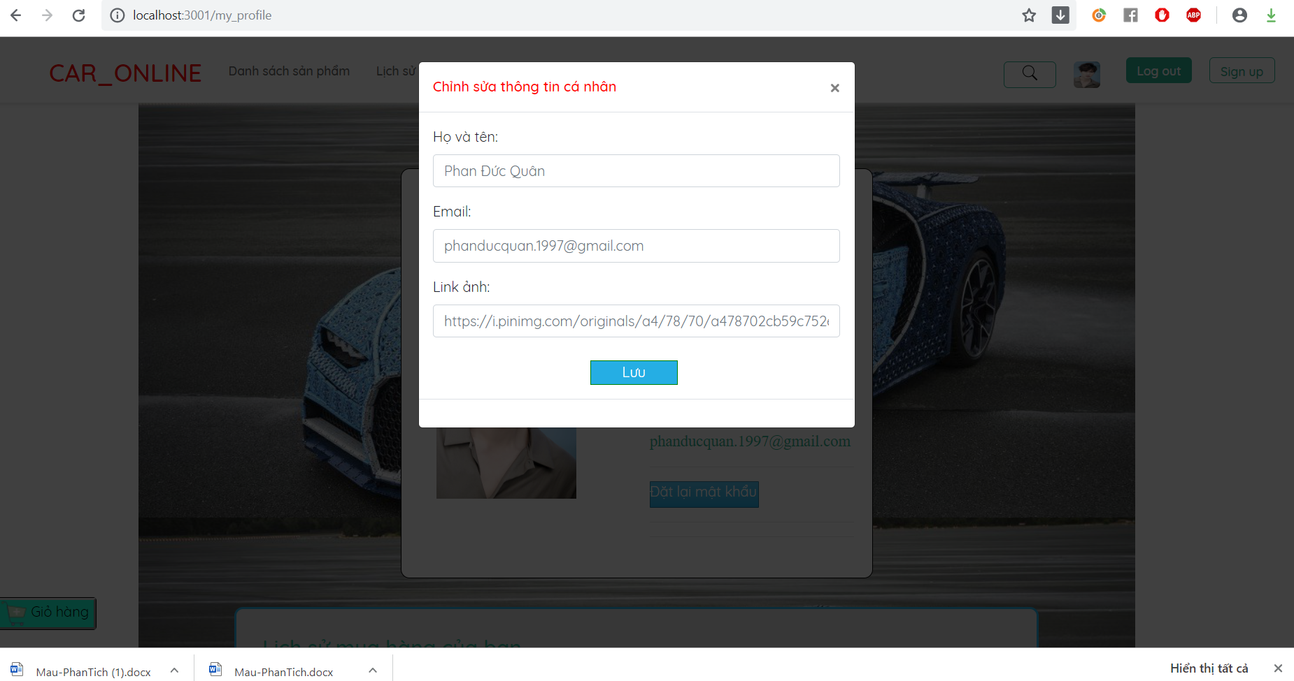

* Lấy mật khẩu

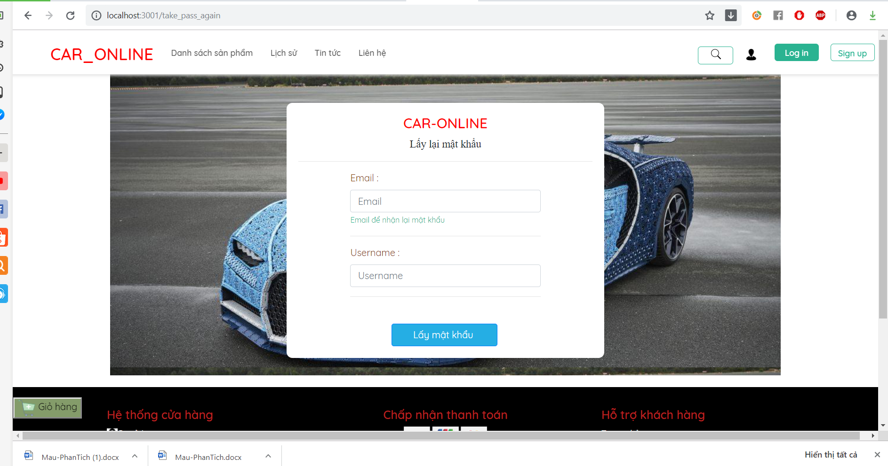

* Làm mới mật khẩu

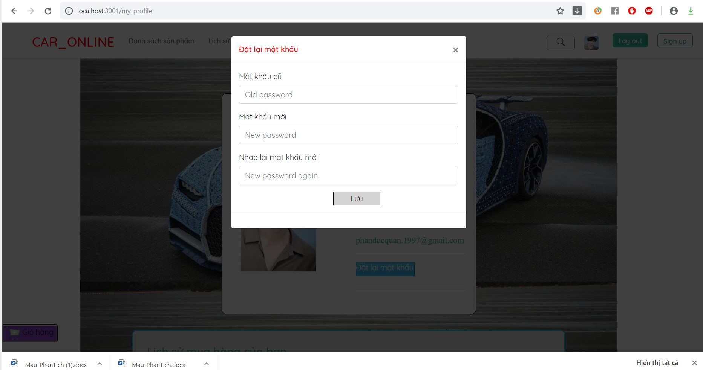

* Thanh toán

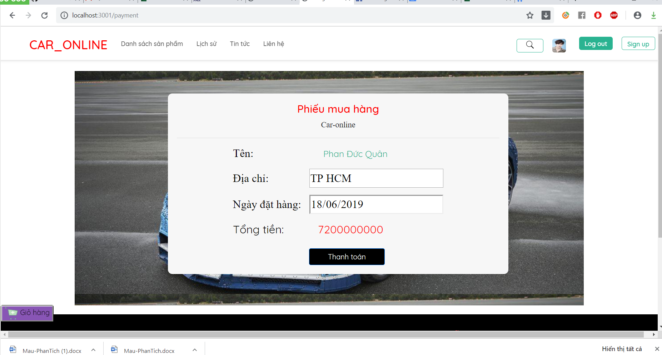

## Phần quản trị

*Mô tả các chức năng ở phần quản trị website*

# Các chức năng nâng cao

# Tài liệu tham khảo

<http://www.passportjs.org/docs/downloads/html/>

<https://nodemailer.com/about/>

<https://www.npmjs.com/package/bcrypt>